东湖高新区高企证书预约流程

一、登录天网平台小程序

扫描天网平台小程序二维码，或者在微信搜索“湖北科创供应链”，访问天网平台小程序。



进入小程序之后，点击“我的”，点击头像进入登录页面，在登录页面输入“湖北省统一身份认证”的法人登录账号及密码。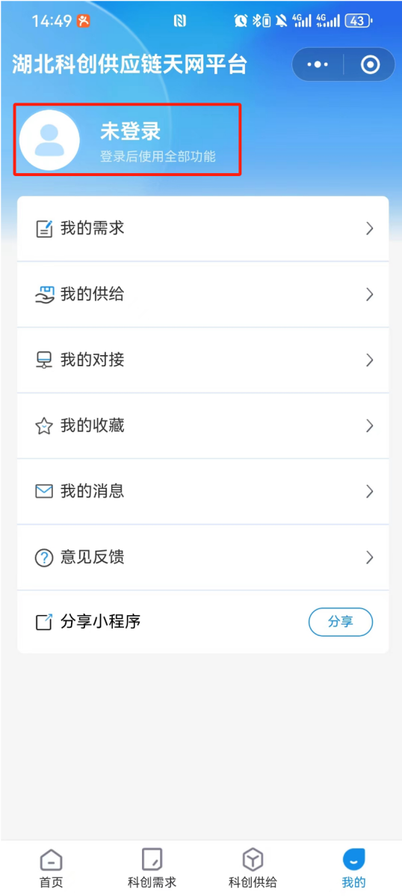 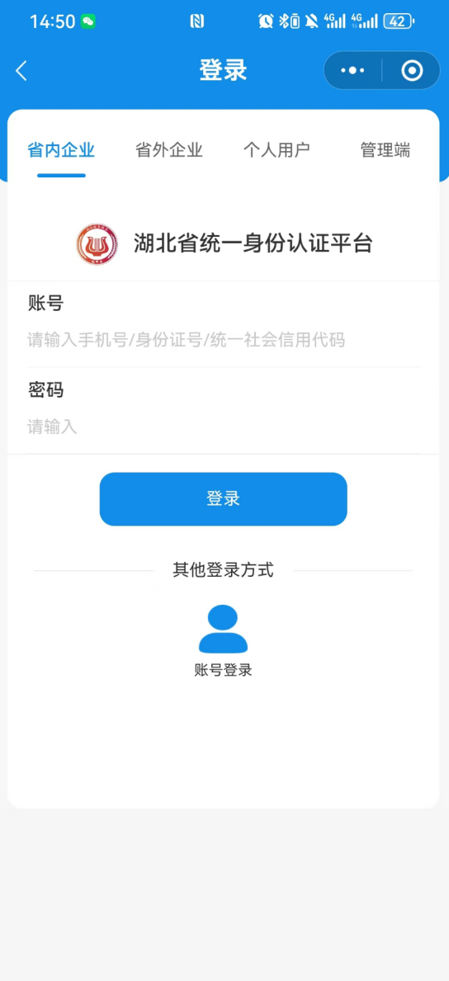

二、提交预约信息

登录成功后，在首页点击“东湖高新区关于领取2023年度高企证书的通知”，进入预约页面。点击“预约领取”进入预约表单，按照页面提示填写相关信息，确认信息无误后点击“确定”完成预约。

